АВТОНОМНАЯ НЕКОММЕРЧЕСКАЯ ОРГАНИЗАЦИЯ ПРОФЕССИОНАЛЬНАЯ ОБРАЗОВАТЕЛЬНАЯ ОРГАНИЗАЦИЯ
«МЕЖДУНАРОДНЫЙ КОЛЛЕДЖ БИЗНЕСА И ДИЗАЙНА»

ЛАБОРАТОРНАЯ РАБОТА №3
По теме: Редактор vi/vim. Простейшие скрипты shell

Исполнители: Степанчук Наталья Евгеньевна
Специальность: 09.02.07 Информационные системы и программирование
Группа: ИС-25/9

Руководитель курсовой работы _________________ О.А.Азаров
подпись, дата

Москва 2026
Цели:
Научиться:
- научиться писать shell-скрипты, использующие функции, работу со временем, генерацию случайных чисел, работу с аргументами, файлами, переменными окружения, сигналами и внешними утилитами.
1 задание
Измерение времени выполнения команды

Цель:
получить скрипт, который измеряет время выполнения заданной команды и самого себя.

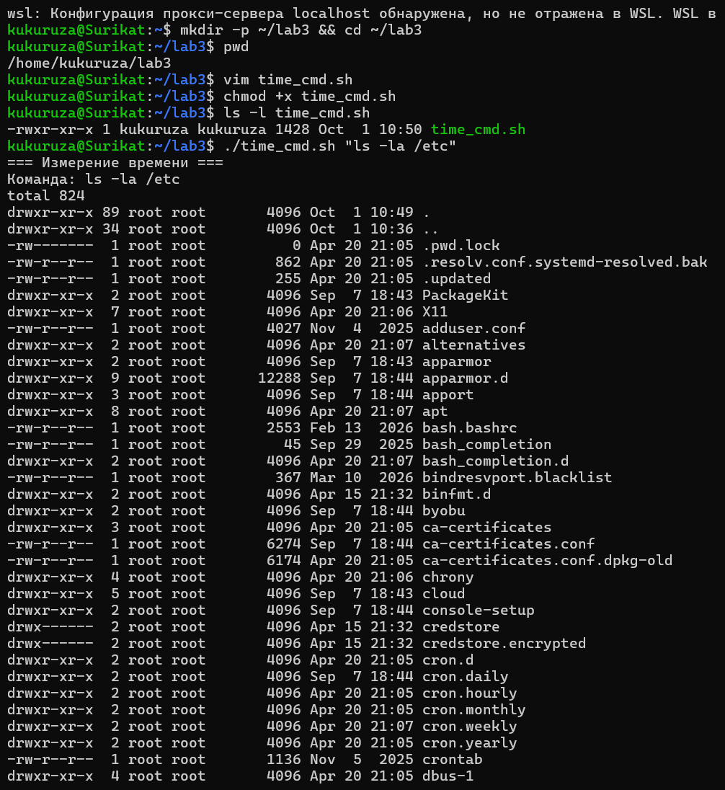
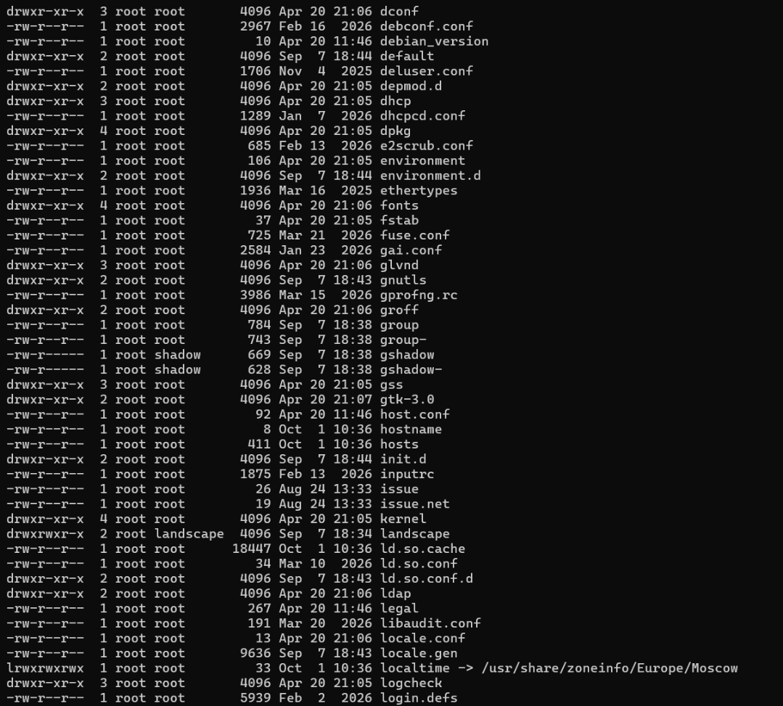
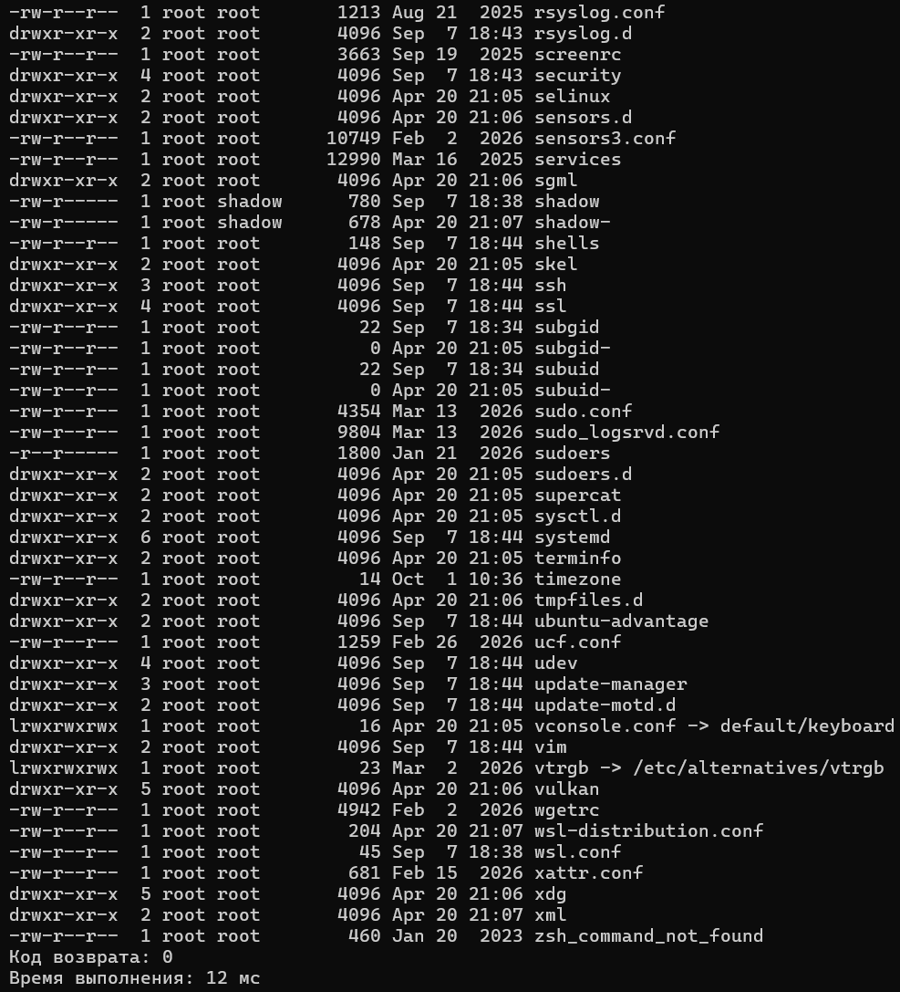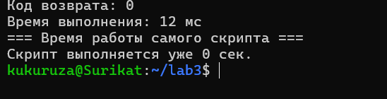

2 задание
Генератор случайных чисел с записью в файл

Цель:
генератор `x = (k*x) mod m`, инициализация от времени, обновление каждые 10 секунд, запись в файл, поддержка нескольких генераторов.
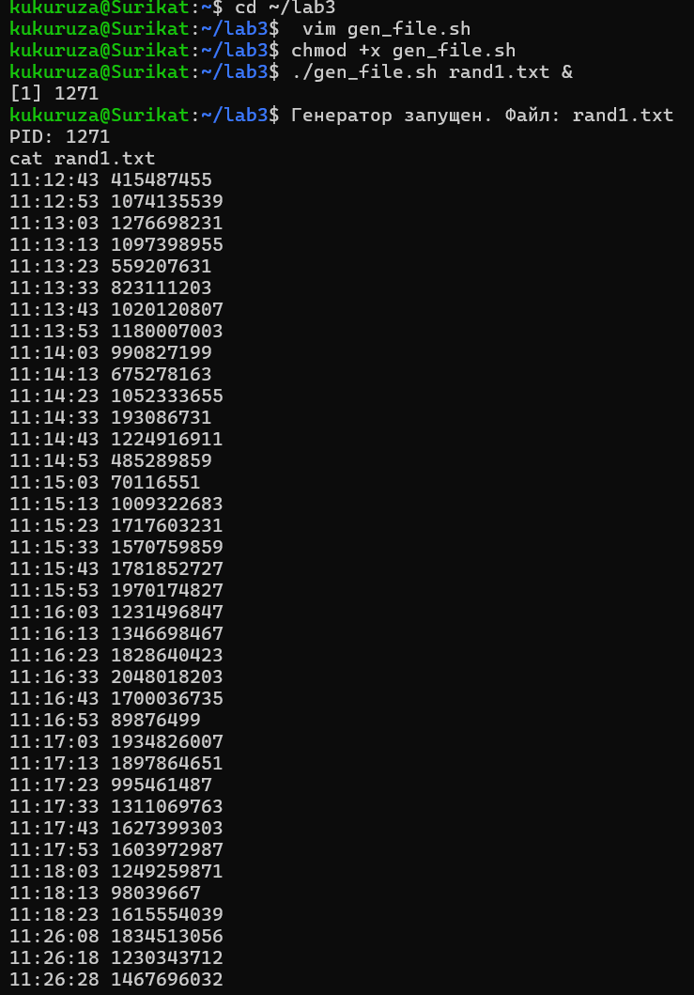
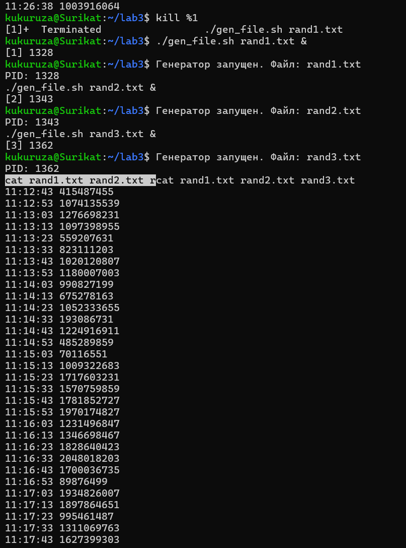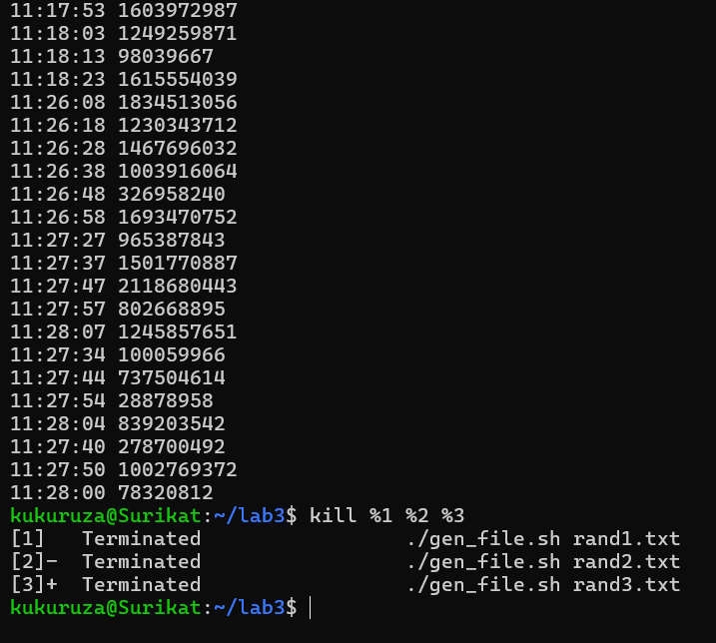
3 задание
Генератор случайных чисел с записью в переменную

Цель:
сгенерировать число и сохранить его в переменную, доступную после запуска скрипта.
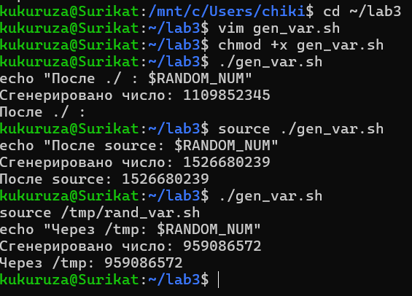

4 задание
Решение квадратного уравнения
Цель:
коэффициенты `a`, `b`, `c` задаются в командной строке; если не заданы — читаются со stdin. Решить `ax² + bx + c = 0`.
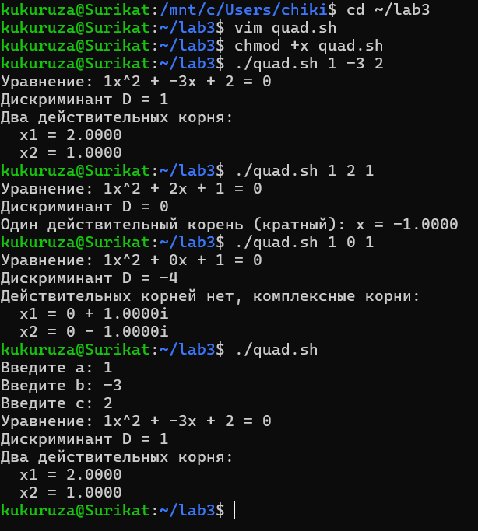

5-7 задание
Расширение команды `kill`
Цель:
написать скрипт `mykill.sh`, который убивает процесс:
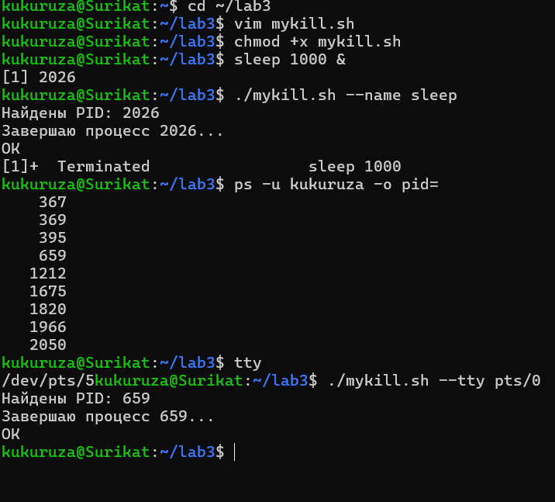

8 задание
Интерактивная «диалоговая» игра
Цель:
написать игру, в которой пользователь взаимодействует со скриптом через stdin.

